

safrata.cyklo@centrum.cz



Město Bohumín

Rozpis silničního cyklistického závodu Časovka, pořádaného jako :
- 4. závod Slezského poháru amatérských cyklistů 2009
- 2. etapa Master Prix 2009

Technický pořadatel |  |  |  | SK Šafrata Bohumín – oddíl cyklistiky  s finanční výpomocí Města Bohumín
Termín závodu |  |  |  | 6. 6. 2009 v 10,30 h.
Kancelář závodu |  |  |  | U základní školy v Dolní Lutyni - Neradu
Přihlášky |  |  |  | v kanceláři závodu od 9,00 – 10,00 hod.
Ředitel závodu |  |  |  | Šafrata Rostislav, B.Němcové 679, 735 81 Bohumín  tel. 603 203040
Trasa závodu |  |  |  | na bohumínskolutyňském okruhu 7,1 km (viz plánek)  jedou se 3 okruhy = 21 km

Startuje se ve dvouminutových časových intervalech :

Pořadí startů : (UPOZORNĚNÍ : předpokládaný start první závodnice je plánován na
10,45 hod., čas 10,30 – 10,45 h. je rezervován pro pozdě přihlášené
závodníky !)

- ženy (15 a více let) a kategorie E (60 a více let)
- junioři (15-18 let)
- kategorie D (50-59 let)
- kategorie C (40-49 let)
- kategorie B (30-39 let)
- kategorie A (19-29 let)

Startovné : 100,- Kč (bude použito k částečné úhradě nákladů, s pořádáním akce
spojených).
Úhrada : - každý účastník dostane v cíli drobné občerstvení
- nejúspěšnější závodníci každé vypsané kategorie obdrží věcné ceny

Různé |  |  | - závodí se podle tohoto rozpisu a pravidel SAC ČR – takže PŘIPOMÍNKY  s odvoláním na pravidla ČSC jsou bezpředmětné a zbytečné.
- závod je určen všem zájemcům o cyklistiku, takže není nutné být držite-
lem licence SPAC, ČSC apod., neregistrovaní účastníci však vyplní
„čestné prohlášení“, které bude k dispozici u prezentace.
 |  |  | - pořadatelé si vyhrazují právo nutných změn tohoto rozpisu.
- pořadatelé nenesou žádnou zodpovědnost za škody účastníkům vzniklé,
nebo jimi způsobené.

Upozornění :

Vzhledem k tomu, že se závod jede za plného silničního provozu, jsou závodníci povinni řídit se ustanoveními Zákona č. 361/2000 Sb. a Vyhlášky č. 341/2002 Sb.

Zdravotní zabezpečení : nemocnice Bohumín

Petr Sikora Šafrata Rostislav
předseda SK ředitel závodu

faine@faine.cz



Mapka závodního okruhu (trojúhelníčkem označeno místo startu a cíle)

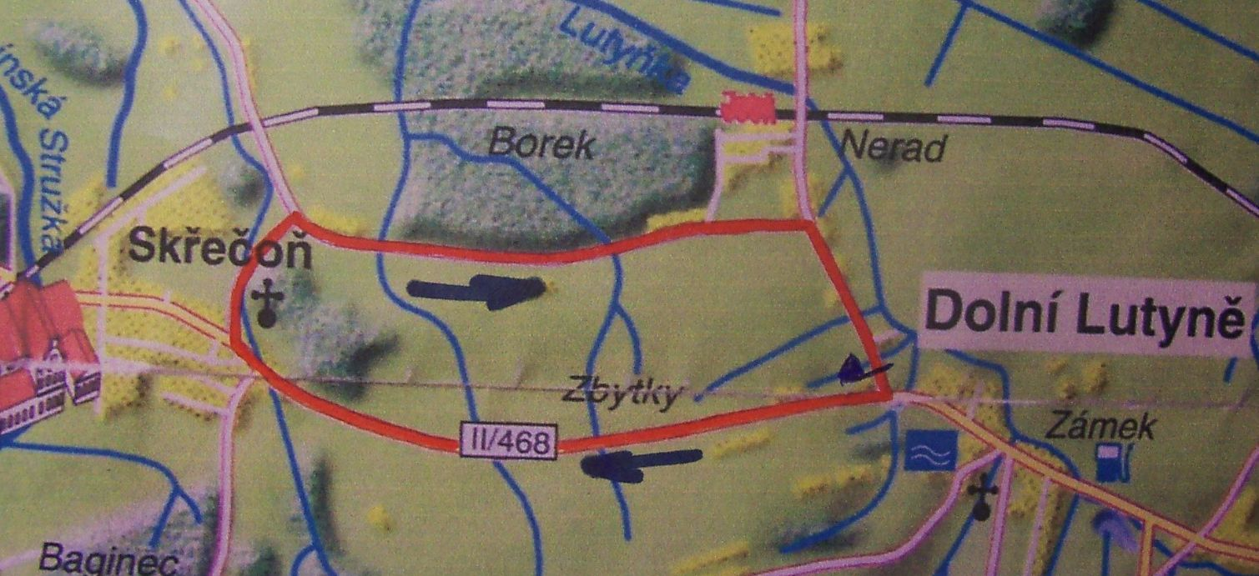

M a s t e r P r i x 2 0 0 9

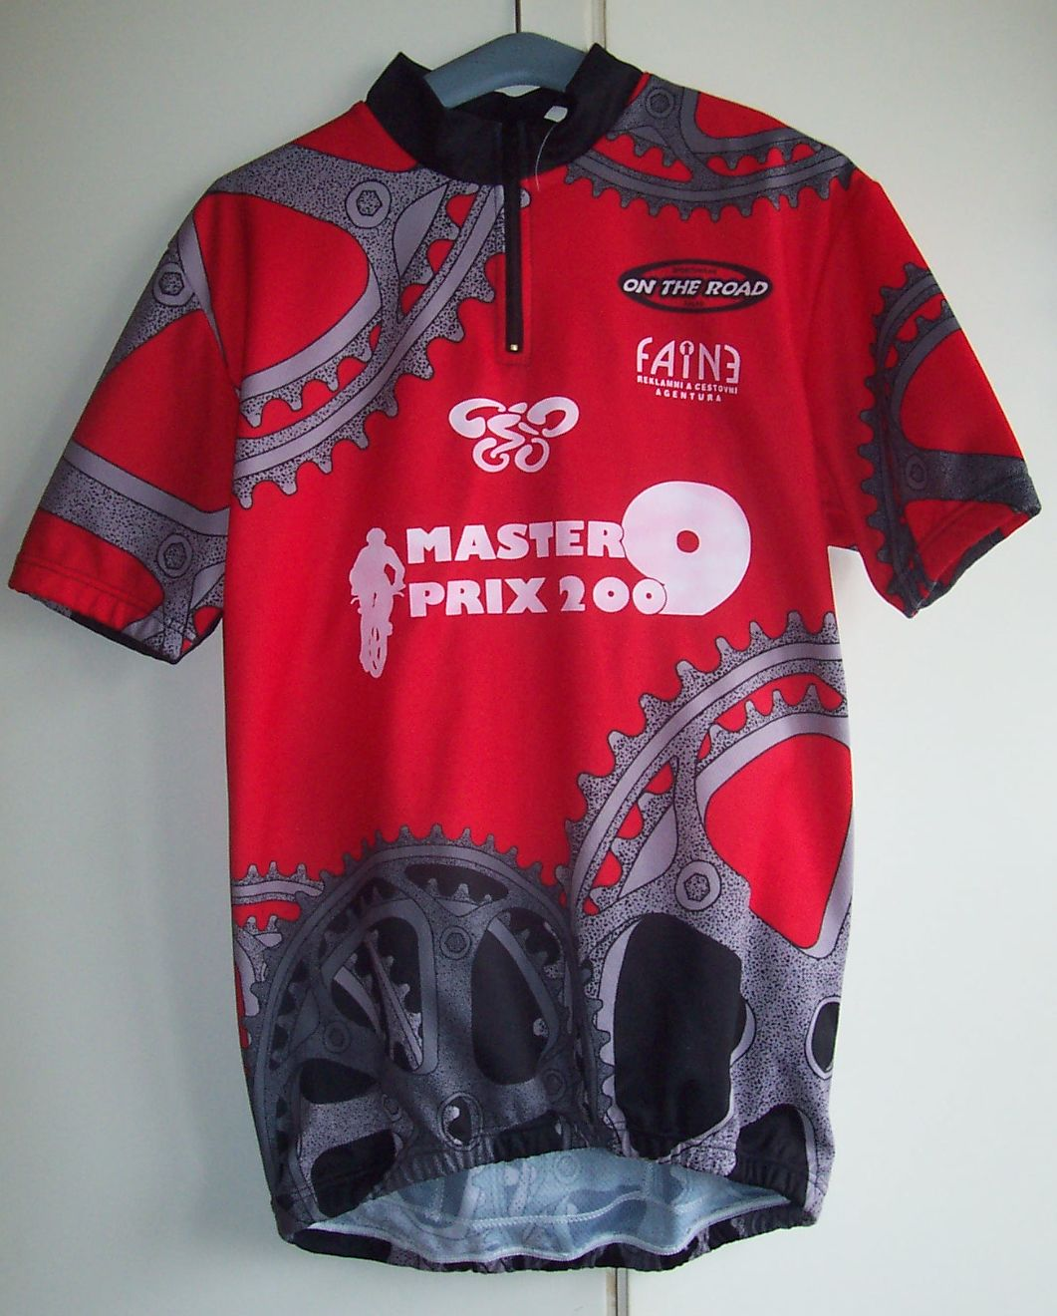

3. etapový závod pro kategorie masters (bez ohledu na registraci) :

1. etapa | 19. 4. 2009 | Hodinovka
2. etapa | 6. 6. 2009 | Časovka jednotlivců
3. etapa | 8. 8. 2009 | Pětihodinovka (A+B)  Tříhodinovka (C+E)

